温馨提示：
此套题为Word版，请按住Ctrl,滑动鼠标滚轴，调节合适的观看比例，答案解析附后。关闭Word文档返回原板块。
课时提升作业(二)
圆柱、圆锥、圆台、球、
简单组合体的结构特征
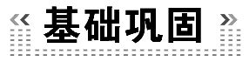(25分钟 60分)
一、选择题(每小题5分,共25分)
1.(2015·天津高一检测)下面几何体的截面一定是圆面的是 ( )
A.圆台 B.球 C.圆柱 D.棱柱
【解析】选B.圆台的截面可能为梯形;圆柱的截面可能为矩形;棱柱的截面不可能为圆面,只有球的截面一定是圆面.
2.正方形绕其一条对角线所在直线旋转一周,所得几何体是 ( )
A.圆柱 B.圆锥
C.圆台 D.两个共底的圆锥
【解析】选D.连BD交AC于O,则AC⊥BD.BC,AB绕直线AC旋转各得一圆锥.
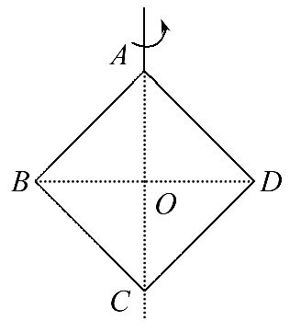
【补偿训练】将图①所示的三角形绕直线l旋转一周,可以得到如图②所示的几何体的是 ( )
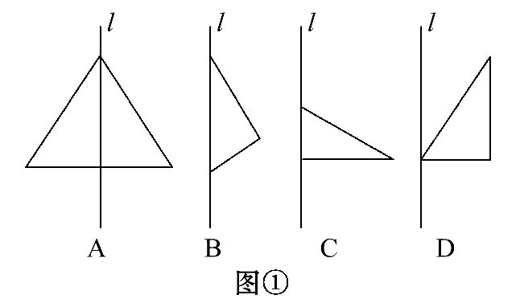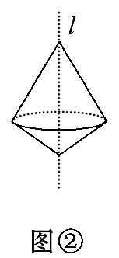
【解析】选B.由旋转体的结构特征知,几何体由上、下两个同底的圆锥组成,因此只有B符合题意.
3.(2015·银川高一检测)圆锥的侧面展开图是直径为a的半圆面,那么此圆锥的轴截面是 ( )
A.等边三角形 B.等腰直角三角形
C.顶角为30°的等腰三角形 D.其他等腰三角形
【解析】选A.设圆锥底面圆的半径为r,依题意可知2πr=π·,则r=,故轴截面是边长为的等边三角形.
4.如图所示的几何体,关于其结构特征,下列说法不正确的是 ( )
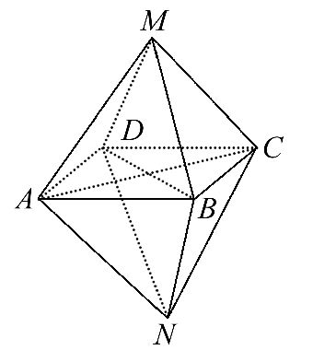
A.该几何体是由两个同底的四棱锥组成的几何体
B.该几何体有12条棱、6个顶点
C.该几何体有8个面,并且各面均为三角形
D.该几何体有9个面,其中一个面是四边形,其余均为三角形
【解析】选D.根据组合体的结构特征,可知该几何体由两个同底四棱锥组成,并且每个面均为三角形.有8个面,12条棱,6个顶点.
5.如图,各棱长都相等的三棱锥内接于一个球,则经过球心的一个截面图形可能是 ( )
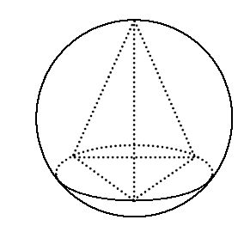
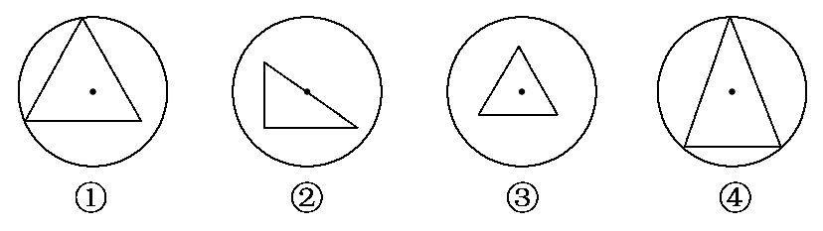
A.①③ B.①② C.②④ D.②③
【解析】选A.①正确,截面过三棱锥底面的一边;
②错误,截面圆内三角形的一条边不可能过圆心;
③正确,为截面平行于三棱锥底面;
④错误,截面圆不可能过三棱锥的底面.
二、填空题(每小题5分,共15分)
6.(2015·济宁高一检测)一个半径为5cm的球,被一平面所截,球心到截面圆心的距离为4cm,则截面圆面积为________cm².
【解析】设截面圆半径为r cm.
则r²+4²=5²,所以r=3.
所以截面圆面积为9πcm².
答案:9π
【拓展延伸】球的截面性质
用一个平面去截球,截面是圆面,而且球心和截面圆心的连线垂直于截面,球心到截面的距离d与球的半径R及截面的半径r有下面的关系:r=,如图所示.
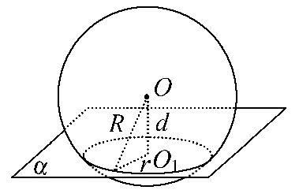
7.给出下列说法:
①圆柱的母线与它的轴可以不平行;
②圆锥的顶点、圆锥底面圆周上任意一点及底面圆的圆心三点的连线,都可以构成直角三角形;
③在圆台的上、下两底面圆周上各取一点,则这两点的连线是圆台的母线;
④圆柱的任意两条母线所在的直线是互相平行的.
其中正确的是__________.
【解析】由圆柱、圆锥、圆台的定义及母线的性质可知②④正确,①③错误.
答案:②④
8.一个圆锥的母线长为20cm,母线与轴的夹角为30°,则圆锥的高为________cm.
【解析】如图是圆锥的轴截面,
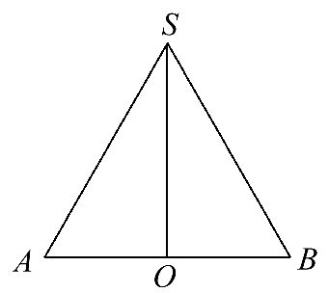
则SA=20cm,∠ASO=30°,
所以AO=10cm,SO=10cm.
答案:10
三、解答题(每小题10分,共20分)
9.已知一个圆台的上、下底面半径分别是1cm,2cm,截得圆台的圆锥的母线长为12cm,求圆台的母线长.
【解析】如图是圆台的轴截面,由题意知
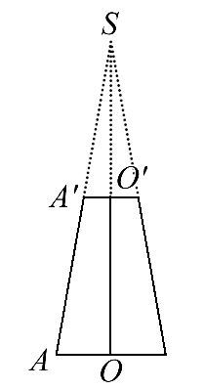
AO=2cm,A′O′=1cm,SA=12cm,
由=,
得SA′=·SA=×12=6(cm).
所以AA′=SA-SA′=12-6=6(cm).
所以圆台的母线长为6cm.
10.已知圆锥的底面半径为r,高为h,正方体ABCD-A₁B₁C₁D₁内接于圆锥,求这个正方体的棱长.
【解题指南】过正方体的一组对棱作圆锥的轴截面,将有关量放在平面图形中,建立正方体的棱长与圆锥有关量的关系即可求解.

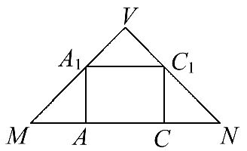
【解析】过内接正方体的一组对棱作圆锥的轴截面,如图所示.设圆锥内接正方体的棱长为x,则在轴截面中,正方体的对角面A₁ACC₁的一组邻边的长分别为x和x.
因为△VA₁C₁∽△VMN,所以=.
所以hx=2rh-2rx,
所以x=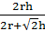=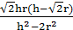.
即圆锥内接正方体的棱长为.
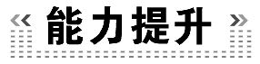(20分钟 40分)
一、选择题(每小题5分,共10分)
1.过球面上任意两点A,B作大圆,可能的个数是 ( )
A.有且只有一个 B.一个或无穷多个
C.无数个 D.以上均不正确
【解析】选B.当过AB的直线经过球心时,经过A,B的截面所得的圆都是球的大圆,这时可作无数个;当直线AB不过球心时,经过A,B,O的截面就是一个大圆,这时只能作一个大圆.
【补偿训练】正三棱锥内有一个内切球,经过棱锥的一条侧棱和高作截面,正确的图是 ( )
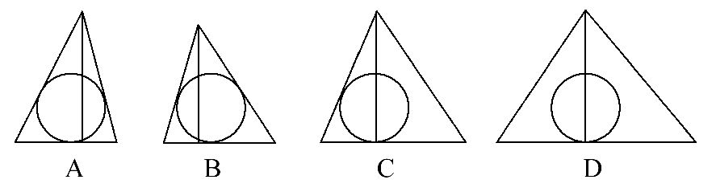
【解析】选C.正三棱锥的内切球与各个面的切点为正三棱锥各面的中心,所以过一条侧棱和高的截面必过该棱所对面的高线,故C正确.
2.如图所示的平面结构,绕中间轴旋转一周,形成的几何体形状为 ( )
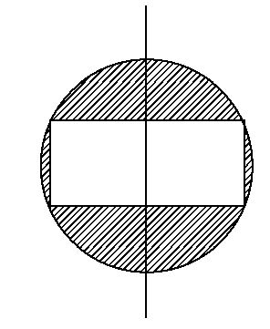
A.一个球体
B.一个球体中间挖去一个圆柱
C.一个圆柱
D.一个球体中间挖去一个棱柱
【解析】选B.外面的圆旋转形成一个球,里面的长方形旋转形成一个圆柱.
二、填空题(每小题5分,共10分)
3.从一个底面半径和高都是R的圆柱中,挖去一个以圆柱上底面为底,下底面中心为顶点的圆锥,得到如图所示的几何体.如果用一个与圆柱下底面距离为l并且平行于底面的平面去截它,则截面面积为________.
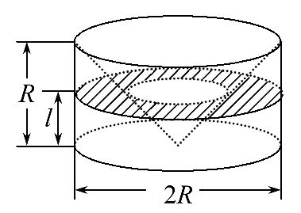
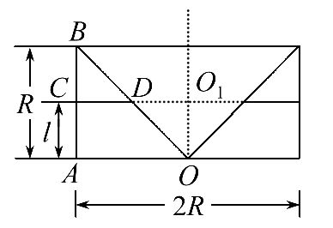
【解析】如图是此几何体的轴截面图,OA=AB=R,所以△AOB是等腰直角三角形.又CD∥OA,则CD=BC,设O₁D=x,所以CD=R-x,又BC=R-l,故x=l,所以截面面积S=πR²-πl²=π(R²-l²).
答案:π(R²-l²)
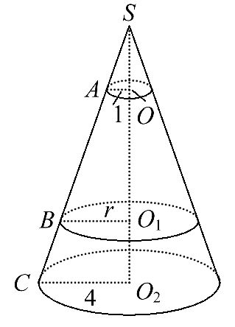
4.圆台的上底面面积为π,下底面面积为16π,用一个平行于底面的平面去截圆台,该平面自上而下分圆台的高的比为2∶1,则这个截面的面积为________.
【解析】如图,把圆台还原为圆锥,设截面☉O₁的半径为r,因为圆台的上底面面积为π,下底面面积为16π,所以上底面的半径为1,下底面的半径为4,所以=,设SO=x,SO₂=4x,则OO₂=3x,又OO₁∶O₁O₂=2∶1,所以OO₁=2x,在△SBO₁中,=,所以r=3.因此截面面积为9π.
答案:9π
三、解答题(每小题10分,共20分)
5.(2015·石家庄高一检测)以直角三角形一条边所在直线为旋转轴,其余两边旋转形成的面所围成的旋转体有哪些?
【解析】假设直角三角形ABC中,∠C=90°,以AC边所在的直线为旋转轴,其余两边旋转形成的面所围成的旋转体如图(1)所示;
以BC边所在的直线为旋转轴,其余两边旋转形成的面所围成的旋转体如图(2)所示;
以AB边所在直线为旋转轴,其余两边旋转形成的面所围成的旋转体如图(3)所示.
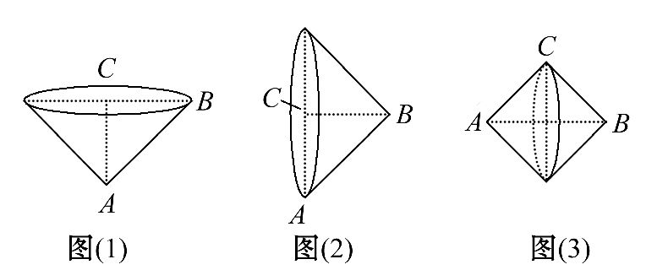
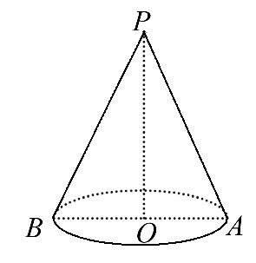
6.圆锥底面半径为1,高为2,轴截面为PAB.如图,从A点拉一绳子绕圆锥侧面一周回到A点,求最短绳长.
【解题指南】将圆锥沿母线PA剪开,展成一个平面图形,将绳长最短的问题转化为平面上两点间的最短距离问题.
【解析】如图,因为OA=1,PO=2,所以PA=3,所以∠APA′=×360°=120°.
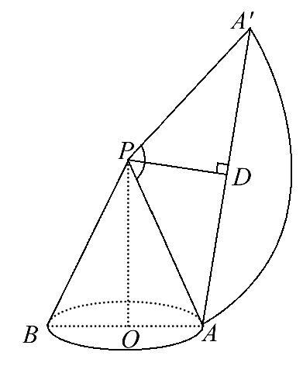
作PD⊥AA′,
则∠APD=60°,
所以AA′=2AD=2×3×sin60°=3,
所以最短绳长为3.
【拓展延伸】几何体面上最短距离的求法
一般地,多面体或旋转体绕侧面或表面最短距离的问题,除球外,基本都是通过展开图来解决的,关键是找准剪开的线,准确用展开图中的某条线段来表示这个最短距离,另外,这里的所谓最短距离,实质是沿多面体或旋转体侧(表)面的最短路径.
关闭Word文档返回原板块

